Дата: 01.05.2023 Клас: 7-Б

Предмет : Англійська мова

Тема: Визначні місця України.

Мета: ознайомити учнів із новим лексичним матеріалом; тренувати у читанні та розумінні тексту; формувати мовну і мовленнєву компетенції за темою; виховувати і підтримувати інтерес до вивчення життя інших національностей; знайомити учнів з іншими культурами та культурним спадком.

Вчитель: Глуговська Л.Г.

**Хід уроку**

***1.Greeting***

Good afternoon, dear children! I’m glad to see you. Are you ready to start our lesson? Let’s start.

***2. Warming up***

Pupils, today at the lesson we’ll have to do a lot of activities. We are going to prepare for our travelling about …. But what country we’ll travel you must tell me

|  |  |  |  |  |  |  |
| --- | --- | --- | --- | --- | --- | --- |
| **U** | **K** | **R** | **A** | **I** | **N** | **E** |

U – we use it when it rains (umbrella)

K – the capital of our country (Kyiv)

R – the colour of double-decker busses in London (red)

A – it is the 1st letter of the English alphabet (a)

I – part of the land (island)

N – it is a negative word (no)

E – it is the biggest animal (elephant)

So, what country is it? - It’s Ukraine.

***3. Speaking***

Before we’ll start to speak about Ukraine let’s revise the words from our previous lessons. Let’s repeat and translate these words:

- **Independent, country, custom, culture, flag, region, territory, trident, capital.**

***4. Reading****.*

Прочитайте і перекладіть текст

Ukraine is a sovereign state. It has it’s own territory, government, national emblem, anthem and state flag. The National Flag of Ukraine is blue and yellow. The blue colour stands for the clear blue sky and the yellow colour stands for the golden wheat field. The Ukrainian Anthem is the song by Pavlo Chubynsky and Mykhailo Verbytsky. (Гімн)

Ukraine is situated in the centre of Europe. The population is more than 39 million. The territory of Ukraine is 603,628 km2. The main river is the Dnipro.

Ukraine was a part of Kyiv Rus, an ancient state.

Kyiv is the capital of Ukraine. It is very beautiful. The main street of the capital is Khreshchatyk. The national language is Ukrainian, the people are Ukrainians. They are talented, friendly and hardworking. The Ukrainians live in small towns and big cities, in the villages. They are proud of their country.

***5. Writing***

***Monday, the first of May***

***Homework  
Ex. 3 page 166***

***Відповідно часу, оберіть правильний варіант та запишіть його.***

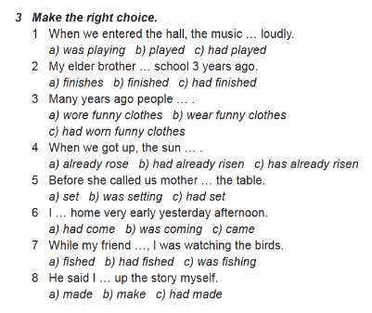

***6. Homework***

Домашнє завдання:

1. Опрацювати конспект, вивчити правило;  
   2. Виконати Ex. 3 page 166 - письмово.

***Надіслати виконану вправу у Вайбер (0964124047) – Людмила Григорівна або прикріпити на Human.***